来看一张图：

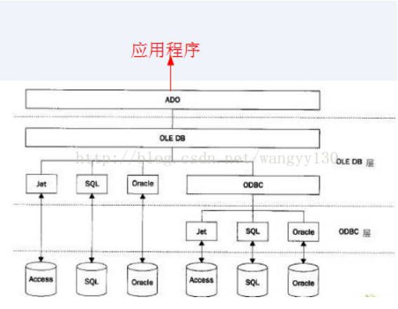

我们首先来了解一下ODBC这个概念。

1. ODBC：

要了解ODBC是什么，先了解一下数据库连接的相关知识。其实，在最开始连接数据库时，由于数据库种类繁多，各种数据库连接有不同的需求，这个时期，数据库连接主要依靠各种API函数来进行连接。而**ODBC就是将这些API函数封装起来形成统一的接口**如上图所示（ODBC上方有一个唯一的接口）。图中所示的ODBC层代表ODBC中各种数据库的驱动器（driver），当SQL语句进入接口后，驱动器管理程序通过辨别将它们分别对应的进入各自的驱动器，由驱动器来将SQL语句送入各种不同的数据库。

如果不好理解，可以看如下的例子：

我们把ODBC假想成一辆汽车，汽车中有一名司机，把下面的各种数据库假设成不同的工厂。如果司机接收到接口中的命令（SQL语句）——将汽车上的货物运到某个工厂中。那么司机会根据命令中所指明的货物的类型，自己去辨别到底应该进入哪个工厂才能完成任务。

（补充：）

ODBC，官方是这样定义的，开放数据库互连（ODBC）是MS提出的数据库访问接口标准。ODBC提供了一种标准的API方法来访问数据库管理系统。**这些API利用SQL来完成其大部分任务。ODBC本身也提供了对SQL语言的支持，用户可以直接将SQL语句送给ODBC**。ODBC的设计者们努力使它具有最大的独立性和开放性：与具体的编程语言无关，与具体的数据库系统无关，与具体的操作系统无关。

1. OLEDB与ODBC

再来看一下OLEDB，在上面的例子中我们理解了ODBC，还有我们必须知道，ODBC负责的只是结构化数据库的连接。

OLEDB其实和ODBC类似，**都是负责数据库连接的低级接口**。而**OLEDB不仅支持结构化数据库如SQL server，Oracle等，而且还支持非结构化数据源的连接如Excel等**。

OLEDB（对象连接和嵌入数据库），是一组对象的集合，一种读写数据的方法。在使用OLEDB时，使用步骤为:初始化OLE、连接到数据源、发出命令、处理结果、释放数据源对象并停止初始化OLE。它可以通过ODBC连接到数据库，也可以直接连接到数据库。当不通过ODBC时，这时在这其中并不涉及到驱动器的成分，因此，此时的数据库连接速度会更快。同时，我们可以知道，只要支持ODBC的数据源是一定能够支持OLEDB的。

1. ADO

通过图中我们可以看到ADO是位于应用程序和OLEDB之间的。它属于数据连接的高层接口。是一个用于存取数据源的COM组件。它提供了编程语言和统一数据访问方式OLEDB的一个中间层。允许开发人员编写访问数据的代码而不用关心数据库是如何实现的，而只用关心到数据库的连接。访问数据库的时候，关于SQL的知识是不必要的，但是特定数据库支持的SQL命令仍可以通过ADO中的命令对象来执行。

（补充：）

ADO（ActiveXDataObjects）

一个应用程序的基本过程如下：

最上面是我们编写的程序，最下面是数据库，而中间的就是一些数据库访问技术。

其中ODBC位于数据库访问的最底层，OLEDB次之，ADO位于最上层。

我们的应用程序可以通过三种方式访问数据库，分别是

应用程序——ODBC——数据库

应用程序——OLEDB——ODBC——数据库

应用程序——ADO——OLEDB——ODBC——数据库

虽然ADO是比较成功的产品，但其本身的架构仍有缺陷。尤其是开发网络应用程序时，RecordSet无法脱机，严重影响网络应用的开发。于是ADO.NET出现了。

ADO和ADO.NET的区别

ADO使用OLEDB接口基于微软的COM技术

而ADO.NET拥有自己的ADO.NET接口并且基于微软的.NET体系架构。

ADO以RecordSet存储，而ADO.NET以DataSet表示。

RecordSet看起来更像单表，如果让RecordSet以多表的方式表示就必须在SQL中进行多表连接。

反之，DataSet可以是多个表的集合。ADO的运作是一种在线方式，这意味着不论是浏览或更新数据都必须是实时的。

ADO.NET则使用离线方式，在访问数据的时候ADO.NET会利用XML制作数据的一份副本。ADO.NET的数据库连接也只有在这段时间需要在线。

由于ADO使用COM技术，这就要求所使用的数据类型必须符合COM规范。

而ADO.NET基于XML格式，数据类型更为丰富并且不需要再做COM编排导致的数据类型转换，从而提高了整体性能。

ADO.NET为.NET框架提供了优化的数据访问模型，和基于COM的ADO完全是两样的数据访问方式。

1. ADO.NET遵循更通用的原则，不那么专门面向数据库。

ADO.NET集合了所有允许数据处理的类。这些类表示具有典型数据库功能（如索引、排序和视图）的数据容器对象。

尽管ADO.NET是.NET数据库应用程序的权威解决方案，但从总体设计来看，它不像ADO数据模型那样以数据库为中心。

ADO.NET提供了两种数据库访问类库：

一种用于SQL server7.0及以上

一种用于其他所有你可能已经安装的OLEDB提供程序。

1. ado.net提供了两个队形来处理从数据源中抽取数据，它们是dataset和datareader对象。

前者是记录在内存中的缓存，您可以从任何方向随意访问和修改。

后者是高度优化的对象，专为以仅向前方式滚动只读记录而设计。

1. ADO.NET统一了数据容器类编程接口，无论你打算编写何种应用程序，Windows窗体，web窗体还是web服务，都可以通过同一组类来处理数据。不管在后端的数据源是SQL数据库，OLEDB，xml文件还是一个数组，你都可以通过相同的方法和属性来滚动和处理它们的内容。